Ja-świadomy obywatel Bydgoszczy
Imiona i nazwiska
Liczba punktów ocena

1.Teatr Polski. Z jakiego placu i kiedy został przeniesiony ten przez przybytek kultury w obecne miejsce? …………………………………………………..……………………................................................
Kto jest patronem naszego teatru? ………………………………………………..............................................
Która muza Apolla opiekowała się teatrem? ………………………..................................................................

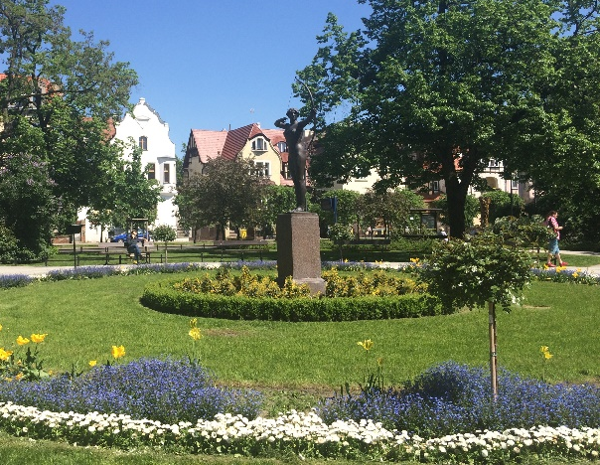
Pomnik Łuczniczki to jeden z symboli Bydgoszczy.
Kto jest jego autorem? -
……………………………………..……..…………..
Gdzie pierwotnie stał pomnik?
………………………………………………………..

Jakie inne dzieło tego artysty powstało w Bydgoszczy?
………………………………………….…………..…..

2. Filharmonia Pomorska.
Kto jest patronem bydgoskiej filharmonii? …………………………………..………………………..………..
Czym zajmował się ten wybitny Polak? - ……………………………………………………….…..…………
……………………………………………………………………………….……………………...…………..
Co jest w repertuarze filharmonii w tym miesiącu? (2 inf) : …………………………………….…………….
……………………………………………………………………………………….………………………….
Idźcie się przywitać z Andrzejem Szwalbe. Czym zasłużył się dla naszego miasta? ……………………..
..............................................................................................................................................................................
W j. niemieckim Szwalbe /die Schwalbe to jaskółka . Na którym nowym pomniku- symbolu miasta znajduje się jaskółka?..........................................................................................................................................................
Z jakiej okazji został ten pomnik odsłonięty? …………………………………………...................................
W którym roku Polska stała się członkiem Unii Europejskiej? ………………………………………………
Wymieńcie co najmniej jednego polskiego posła do Parlamentu Europejskiego-
……………………………………………………………………………………………………………..….

Jesteście na terenie Dzielnicy Muzycznej. Które instytucje tworzą tzw. Trójkąt Muzyczny? Wpiszcie ich pełne nazwy w rogach trójkąta.

Pomnik A. Szwalbego

3. Ul. Gdańska/ Słowackiego. Rozejrzyjcie się dookoła w poszukiwaniu willi należącej niegdyś do bydgoskiego przemysłowca Wilhelma Blumwego. Rozgłośnia jakiego radia mieści się w tym budynku?..............................................................................................................................................................
Od kiedy bydgoszczanie słuchają audycji radiowych nadawanych z naszego miasta? Zaznaczcie odpowiedź.
a) 1922r. b) 1938r. c) 1945r.

Jakie organizacje / jednostki miały tu swoją siedzibę w czasie II wojny światowej? ………………………………….…………………………………………………………………..
Co się tu działo w czasie wojny? ………………………………………………………………………………
…………………………………………………………………………………………………………………..

4. Następny przystanek- Ulica Cieszkowskiego. Dominują tu kamienice w stylu secesyjnym. Podajcie 4 cechy charakterystyczne dla tego stylu: ……………………………………………………………………
……………………………………………………………………………………………………………….
Która kamienica podoba Wam się najbardziej? Zapiszcie jej numer i porównajcie z innymi grupami / osobami. Numer ……………………………….Która kamienica „wygrała”? …………………………….

Odszukajcie kamienicę z tablicą pamiątkową ze zdjęcia.
Kto tu mieszkał?

………………………………………………………………..

Dlaczego został uhonorowany tytułem Honorowego Obywatela Bydgoszczy?

……………………………………………………………….

……………………………………………………………….

5.A teraz idziemy do tego pana  Podajcie jego imię i nazwisko  ……………………..…………………….……………….…………..  Kim był z zawodu?  ………………………………………………………………..………..  Jak odkrycie szyfru „Enigmy” przyczyniło się do sukcesu aliantów  w czasie II wojny światowej?  ………………………………………..………………………………  ………………………………….……………………………………..  A teraz czas na wspólną fotografię | 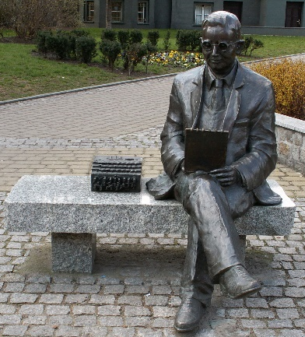
6. Przejdziemy teraz przez Park im. Kazimierza Wielkiego, przy fontannie Potop odszukajcie informację o jej autorze i uzupełnijcie informacje dotyczące Łuczniczki. Przy fontannie oczywiście zdjęcie grupowe.

7. Kierujemy się do budynku Urzędu Wojewódzkiego. Kto jest obecnie wojewodą kujawsko-pomorskim? ………………………………………  W którym mieście jest siedziba Sejmiku Woj. Kujawsko-Pomorskiego? - …………………………………………………………………………  O co chodzi z tym głazem?  Wyjaśnijcie problem wykorzystując informacje zamieszczone w Internecie ( kod QR) , tablicę pod obeliskiem i wiedzę przechodniów. Może ktoś Wam wyjaśni, dlaczego wielu bydgoszczan mówi na ten obelisk „Ząb Rulewskiego”.  Poszukajcie w pobliżu ul. Konarskiego. Tam wyrobicie paszport. Podajcie numer odpowiedniego budynku …………………… | 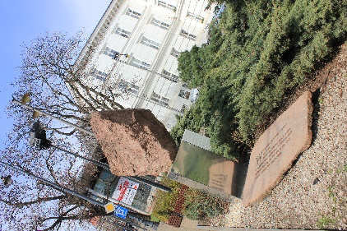

8.Idźcie na Stary Rynek. Po drodze sprawdźcie, czy „Przechodzący przez rzekę” nie stracił jaskółki.

Stańcie przed ratuszem i określcie, z której strony geograficznej znajduje się nasz ratusz: północnej * południowej * wschodniej * zachodniej (podkreślcie odpowiedź).
Kto pracuje w ratuszu? …………………………………………………………………………………………
Kto jest obecnie prezydentem Bydgoszczy? ……………………………………………………………………
Czym zajmuje się Rada Miasta? ……………………………………………………………………………….
Gdzie konkretnie obradują bydgoscy radni? …………………………………………………………………..
Jakie sprawy urzędowe można tu załatwić? (wymieńcie 3 przykłady) ………………………………………..
………………………………………………………………………………………………………………….

9.Kolejne miejsce to Wełniany Rynek.
Kogo upamiętnia pomnik na rynku? - ……………………………………………..…………………..……
Gdzie zginął ? …………………….………………………………….………. Kiedy Niemcy ogłosili jego śmierć? …………………………………… Dlaczego właśnie w tym dniu? ………………………..
………………………………………………………………………………………………………………….

Odszukajcie tablicę poświeconą Augustynowi i Romanowi Trägerom.  Czym się zasłużyły te osoby?  ………………………………………………………………………………………….…  …………………………………………………………………………………………… | 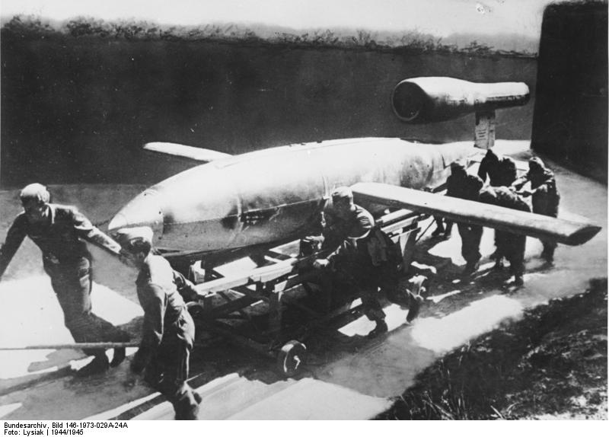
10. Ulica Grudziądzka – Urząd Miasta Bydgoszczy
Byliście już tutaj? Może rodzice załatwiali tu jakąś sprawę? Wymieńcie trzy Wydziały Urzędu Miasta znajdujące się w tym budynku :
- …………………………………………………………………………………………………………
- ……………………………………………………………………………………………………..…..
- ………………………………………………………………………………………………………….
Jak sądzicie, w którym wydziale wkrótce przyjdzie Wam załatwić jakąś sprawę? ……….………………

Którym środkiem komunikacji miejskiej dojedziecie stąd do waszej szkoły? ………………………….……

W miejscu kończymy naszą lekcję. Dziękuję za wspólne zwiedzanie i naukę.

